《用含有字母的式子表示简单的数量关系和公式》预习导航
完成时间：___________

知识准备 | 1.口算  0.56÷28= 0.36÷0.4= 0.64÷0.8= 0.72÷3.6=  3.6÷0.04= 0.8×1.1= 7.2+12.8= 46.7－3.8=  2.省略乘号，写出下面各式。  4×a＝ y×9= 1×x= b×b=
自主学习 | 动手操作，完成填空  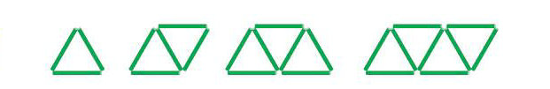  （1）摆1个三角形用（ ）根小棒，  （2）增加1个三角形后，共用小棒的根数是：（ ）+（ ）  （3）增加2个三角形后，共用小棒的根数是：  （ ）+（ ）×（ ）  （4）增加3个三角形后，共用小棒的根数是：  （ ）+（ ）×（ ）  （5）增加的三角形个数和共用小棒的根数有什么关系？  - 增加a个三角形后，共用小棒的根数是：  （ ）+（ ）×( )  如果a=8，共用多少根小棒？
我的疑惑
验学巩固 | 已知三角形的底是14厘米，高是8.4厘米。求这个三角形的面积？  - 三角形面积计算公式是S=  - 根据公式计算出三角形面积，注意格式。

